忠泰美術館《創造即生活──愛諾、艾莉莎與阿爾瓦．阿爾托》衛星展區響應 NOKE 聖誕企劃 延展至12月14日
走進聖誕老人故鄉芬蘭 看見北歐的日常生活與設計美學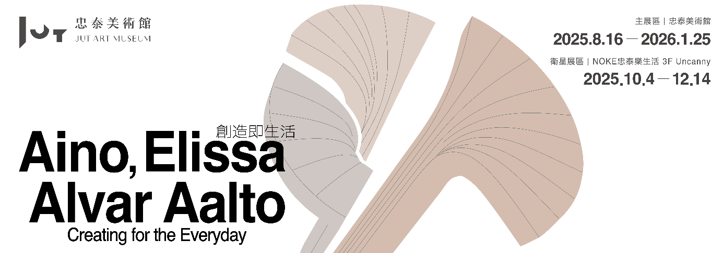

忠泰美術館《創造即生活──愛諾、艾莉莎與阿爾瓦．阿爾托》為臺灣首次以完整脈絡介紹芬蘭傳奇建築師阿爾瓦．阿爾托（Alvar Aalto）及其前後兩任建築師妻子的大型回顧展，透過雙展區呈現三人橫跨建築、工藝與生活設計的創作視野，展現他們如何以設計連結個人、家庭與國家文化價值。

位於 NOKE 忠泰樂生活 3F Uncanny 的衛星展區以阿爾托夫婦從實驗性創作到量產家具的設計為主軸，呈現芬蘭日常生活中的家居風景。因應 NOKE 聖誕企劃邀請，原訂至 11 月 30 日止的展期將延展至 12 月 14 日，並持續開放公眾免費參觀。美術館邀請觀眾在聖誕佳節前夕，一探「聖誕老人的故鄉」——芬蘭的生活風格，從阿爾托夫婦的創作中理解其設計如何跨越地域文化，延續近百年的雋永魅力。
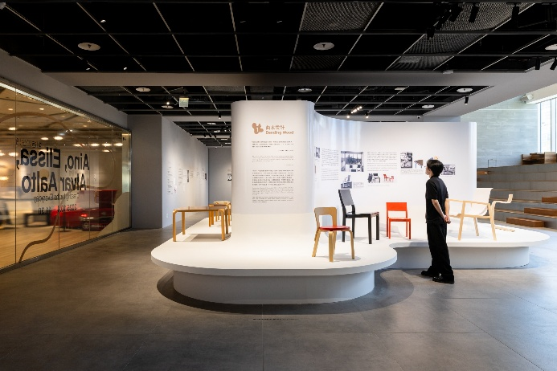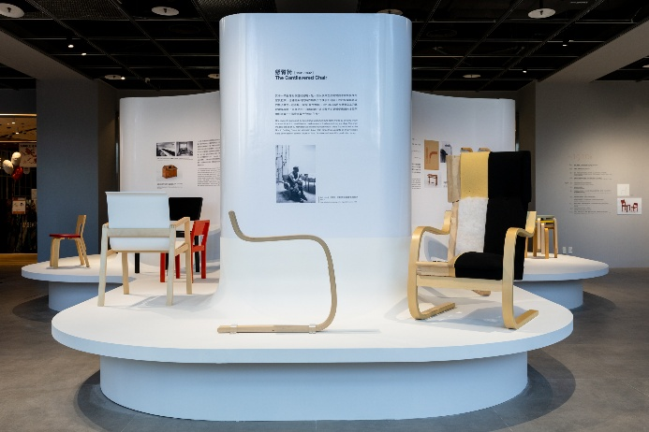

忠泰美術館主展區則回到阿爾托三人的建築作品與人生歷程，聚焦他們以「家」與「共創」為核心的設計故事，展期至 2026 年 1 月 25 日止。主展區將於12月6日推出壓軸場的專題系列講座〈伴侶共創：建築情詩續寫〉，邀請包含臺日跨國組合在內的三組臺灣建築夫妻檔，暢談工作與生活中的共創經驗。今年12 月 25 日聖誕節當日，美術館亦將推出聖誕限定活動，提供更豐富的觀展體驗與優惠內容，詳情請見美術館社群與官方網站。
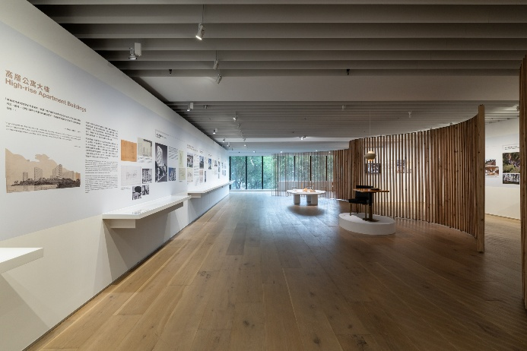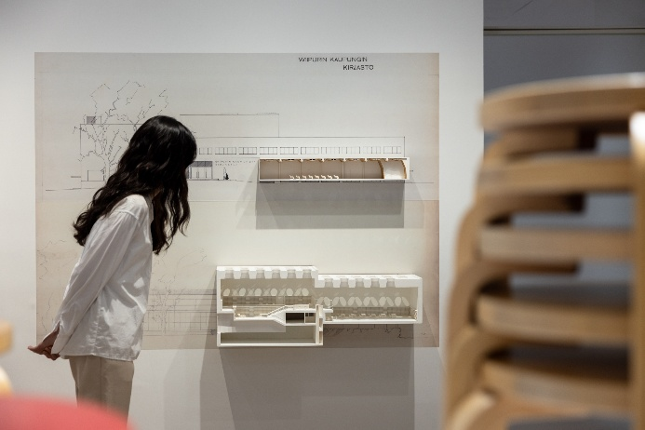

【展覽資訊】
創造即生活──愛諾、艾莉莎與阿爾瓦．阿爾托
Creating for the Everyday – Aino, Elissa and Alvar Aalto
展覽官網｜ https://jam.jutfoundation.org.tw/exhibition/5182
展覽地點｜
衛星展區：NOKE忠泰樂生活 3F Uncanny（臺北市中山區樂群三路200號3樓）
主展區：忠泰美術館（臺北市大安區市民大道三段178號）
​
衛星展區｜NOKE忠泰樂生活 3F Uncanny（臺北市中山區樂群三路200號3樓）
展覽日期｜2025.10.4（六）- 2025.12.14（日）
開放時間｜週日至週四 11:00-21:30、週五至週六 11:00-22:00
參觀資訊｜免票參觀

主展區｜忠泰美術館（臺北市大安區市民大道三段178號）
展覽日期｜2025.8.16（六）-2026.1.25（日）
開放時間｜週二至週日 10:00-18:00（週一休館）
參觀資訊及購票資訊｜全票150元、優待票100元（學生、65歲以上長者、10人以上團體）；身心障礙者與其陪同者一名、12歲以下兒童免票（優待票及免票須出示相關證件）
週三學生日｜每週三憑學生證可當日單次免費參觀
Klook線上購票｜ https://reurl.cc/x3akkb

主辦單位｜忠泰美術館
策劃單位｜忠泰美術館、阿爾瓦．阿爾托基金會
文化夥伴｜誠品人
媒體協力｜La Vie、MOT TIMES 明日誌 、ta台灣建築報導雜誌
活動協力｜明日家居 MOT CASA、北歐櫥窗、NOKE 忠泰樂生活、ONIBUS、Slice
衛星展區場地協力 ｜Uncanny

展覽工作團隊
展覽指導｜李彥良、李彥宏、黃姍姍
展覽策劃團隊｜蒂莫・里耶科、瑪莉・穆爾托涅米（阿爾瓦．阿爾托基金會）
黃姍姍、 陳映芃、林佳靜（忠泰美術館）、吳耀庭（展覽諮詢委員）
展覽協調｜陳妍秀、蔡侑辰、張萃怡
行銷推廣｜李燕姍、章綺芸、劉語晴、林以寧
公眾服務｜洪宗平、蔡貝桾、林語慈
行政協調｜林欣怡
視覺設計｜Idealform 理式意象設計
展場設計｜十分建築｜王喆建築師事務所
展場平面設計｜六十度有限公司
燈光設計｜絕對光度

